Ongewenste Mail en Mail archiveren

Ongewenste e mail instellen
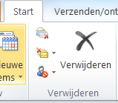
- Tabblad Start
- Klik in de groep Verwijderen op Ongewenste e-mail
- Opties voor ongewenste e-mail
- Selecteer het gewenste beschermingsniveau op het tabblad Opties
- Kies beveiligingsniveau:
Alleen veilige lijsten: Alleen veilige afzenders worden in Postvak IN bezorgd
Controleer bij deze instelling regelmatig de map ongewentste mail op eventueel toch gewenste berichten, deze kunnen er soms toch in komen
Deze afzender kan met de rechtermuisknop aan veilige afzenders worden ingesteld door: Afzender nooit blokkeren
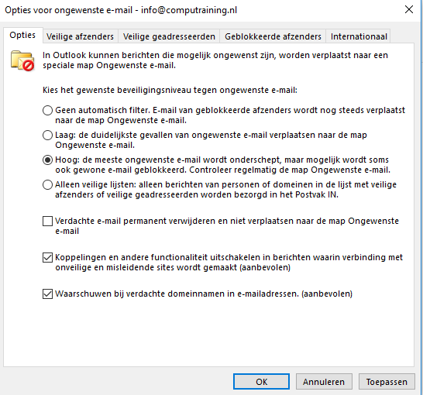
Sleep deze mail weer terug naar Postvak IN

Oude Berichten archiveren
- Bestand – Info – Hulpprogramma’s – Archiefmap instellen
- Oude items opschonen aanklikken
- Deze map met alle submappen archiveren aanvinken
- Postvak IN aanklikken van het gewenste account
- Items archiveren van voor: datum instellen op 31-12-2016
- Bladeren – kies de standaard map (of extern harde schijf)
- OK – OK
- Controleer in de Archiefmappen de oude berichten

Berichten automatisch archiveren
- Tabblad: Map in het lint
- Instellingen voor AutoArchiveren aanklikken in de groep Eigenschappen
- Tabblad AutoArchiveren selecteren
- Deze map archiveren met de volgende instellingen aanvinken
- Items wissen ouder dan bv 24 maanden aanvinken
- Oude items verplaatsen naar standaardarchiefmap – OK

